Lakodalmi Dekoráció 2018.
Esküvői Dekoráció

Alap dekoráció

Alap dekoráció a teremben 50 000.-Ft
/Teremrendezés, terítés, svédasztal dekoráció, külső terasz terítés, szalvéta, kőrfüggöny, Kerti asztal gyertyák, asztalközepek/
Menyasszonyi asztal:

Menyasszonyi asztal háttérvilágítás + fehér háttér, textillel 25 000.-Ft
Háttér, fehér textillel 10 000.-Ft
Főasztal előtti asztalkasír 6 fős 6 000.-Ft
Főasztal előtti asztalkasír 10 főig 8 000.-Ft

Vendégasztalok:

Kerek asztal db /asztal 3 500.-Ft

Székszoknya

Fehér szatén huzat + masni (alap, színek) db /szék 650.-Ft
/zöld, kék, narancs sárga, barack, rózsaszín, lila, fehér, bordó, arany, barna/
Dupla masni db/szék +200.-Ft
Juta zsákos masni db/szék +100.-Ft
Csipke masni db/szék +200.-Ft

Egyéb:

Ültetési rend tartó tábla dekorálva, nyomtatva 3 000.-Ft
Üvegmécsesek az asztalon és az étteremben 100 db 20 000.-Ft
Gyöngy dekoráció az asztalokra 20 000.-Ft
Mécses tartók gyertyákkal /Házikó 40,60,80 cm magas/ 1 db 2 000.-Ft
Fotó sarok dekorálva 1 db 20 000.-Ft

Plafon dekoráció

Mennyezeti dekoráció lampionokkal Jurta /kb 50 db/ 30 000.-Ft
Mennyezeti dekoráció lampionokkal Grill /2 rész/ /kb 80 db/ 40 000.-Ft
Mennyezeti dekoráció lampionokkal Gerendás /kb 50 db/ 30 000.-Ft
Plafon fénydekoráció + textil Gerendás 70 000.-Ft
Plafon fénydekoráció + textil Jurta 50 000.-Ft
Plafon fénydekoráció + textil Grill /2 rész/ 80 000.-Ft

Virág dekoráció:

Fehér faláda selyemvirággal 1 db 3 000.-Ft
Kalapdobozban selyemvirág 1 db 5 000.-Ft
Álló fonott virágkosár művirággal /kb 160 cm/ 1 db 10 000.-Ft
Virágkapu selyemvirággal (Vendégváró kapu) 1 db 20 000.-Ft
Fehér Kalitkák virággal dekorálva 9 db 35 000.-Ft
Kicsi üvegkehely élővirággal 1 db 3 500.-Ft
Kicsi üvegkehely selyemvirággal 1 db 3 000.-Ft
Nagy üvegkehely élővirággal 1 db 4 500.-Ft
Nagy üvegkehely selyemvirággal 1 db 5 000.-Ft
Nagy talpas üvegkehely a főasztalra élővirággal 1 db 8 000.-Ft
Nagy talpas üvegkehely a főasztalra selyemvirággal 1 db 7 000.-Ft
Főasztal virág girland selyemvirággal 1 db 8 000.-Ft
Főasztal virág girland élővirággal 1 db 10 000.-Ft
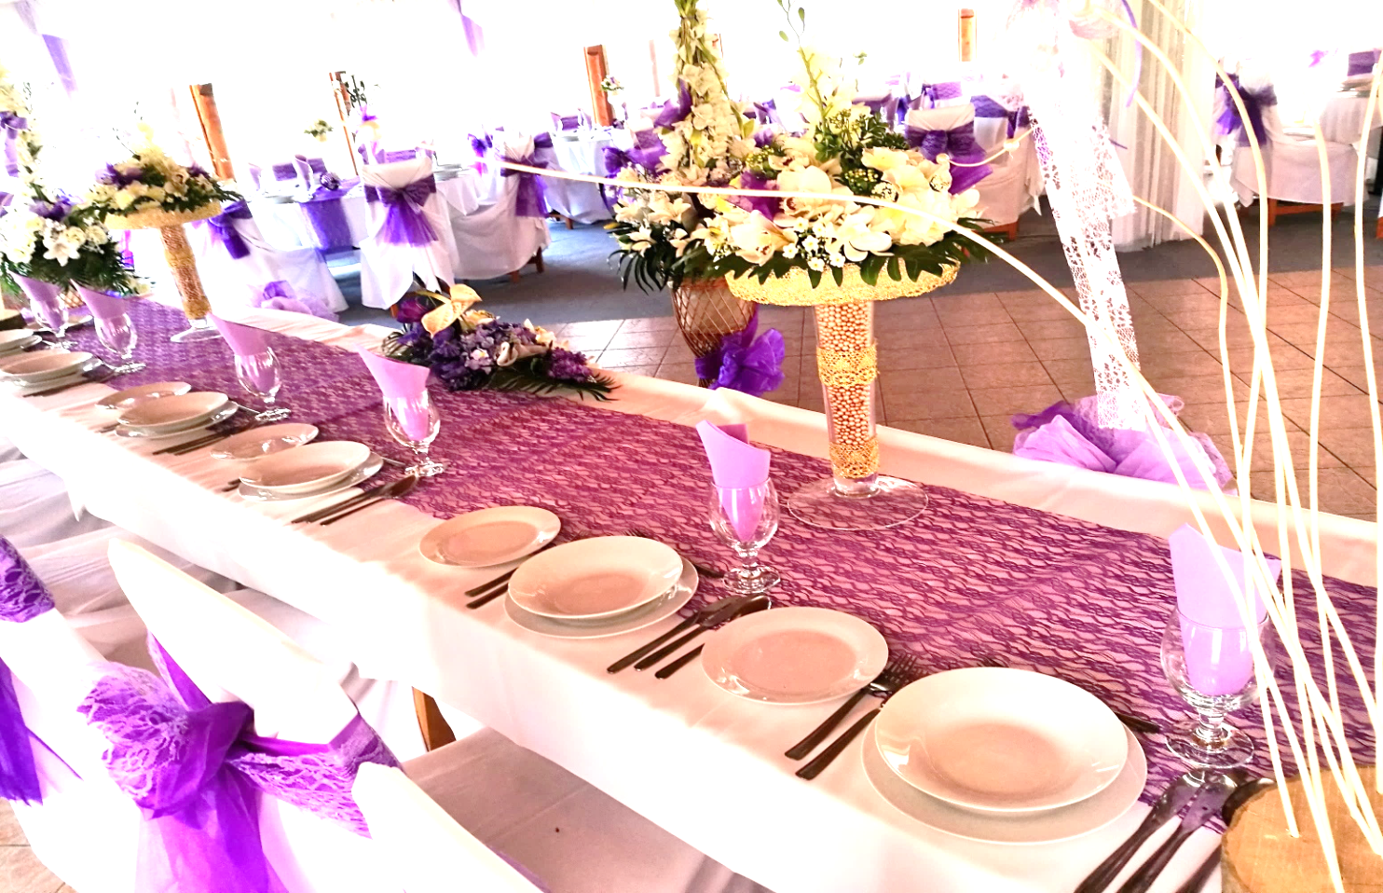
Nagy üvegkehely kristályokkal + selyemvirág 1 db 8 000.-Ft

Abban az esetben ha ajánlatunkban nem szerepel olyan dekorációt amit szeretne, kérem mondja el kollégánknak elképzeléseit és mi elkészítjük Önnek rá árajánlatunkat.

